Historial de cambios
Revisión | Fecha | Razón del Cambio
00 | 13-01-2026 | - Creación inicial del documento conforme a los lineamientos del sistema de administración.

Nombre | Raúl Galindo | Romina Barbosa | David Navarro
Puesto | Coordinador Mantenimiento de Cartera | Gerente de Monedero Electrónico | Representante Legal
Firma
 | Elaboró | Revisó | Aprobó

- Objetivo
  - Establecer lineamientos a seguir para la adquisición y asignación laptops y/o teléfonos celulares a los colaboradores que así lo requieran para el adecuado cumplimiento de sus actividades y facilitar la interacción con los demás colaboradores de la Organización.

- Alcance
  - Este procedimiento aplica para todos los usuarios que adquieran y utilicen laptops y/o teléfonos celulares propiedad del Monedero Electrónico.

  - El procedimiento inicia con la solicitud de equipos (laptops y/o teléfonos celulares) hasta la entrega del mismo al solicitante.
- Diagrama de Flujo
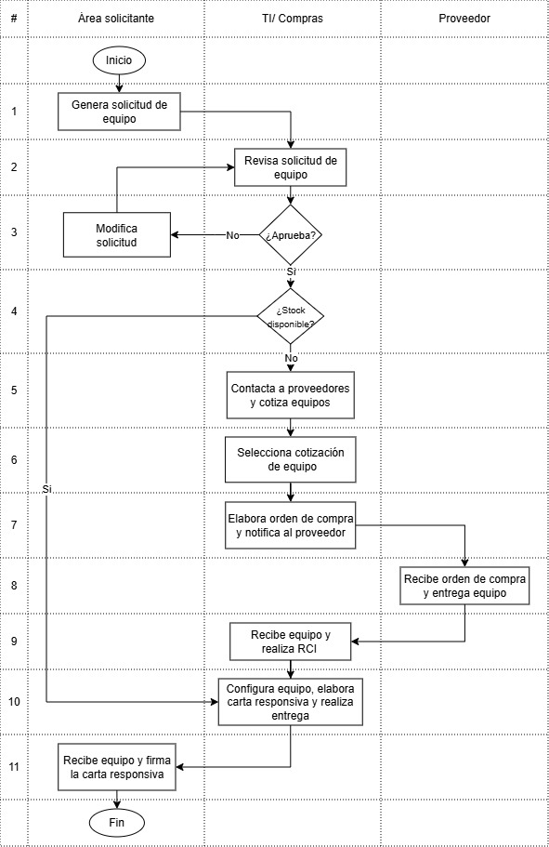
- Políticas
  - Generales.
    - El uso del equipo laptops y/o teléfonos celulares está destinado única y exclusivamente a las actividades laborales asignadas por el Monedero Electrónico. Queda estrictamente prohibido instalar cualquier hardware y/o software no autorizado por la Organización.

  - Asignación de equipos (laptops y/o teléfonos celulares).
    - Es responsabilidad de las áreas TI (laptops) y Compras (teléfonos celulares) definir las especificaciones técnicas de los equipos para garantizar la optimización de los recursos de la Organización.
    - Solo se podrá asignar un equipo a los colaboradores cuyas funciones específicas del puesto lo requieran. La solicitud deberá ser realizada por la Gerencia del área correspondiente.
    - Todos los equipos entregados deben contar con una carta responsiva realizada por el área responsable (TI/Compras), la cual deberá ser firmada por el usuario y el responsable que hace la entrega del equipo.
    - Cuando se entregue un equipo (laptop y/o teléfono celular) que vaya a ser usado por practicantes o becarios, la carta responsiva deberá ser firmada por el Jefe Directo de este.
      - Al firmar la carta responsiva el usuario se compromete a responder en caso de pérdida o daño por el valor del equipo, el cual será definido por el área responsable (TI/Compras) en base a las condiciones del equipo.
    - Como medida de control se deberá asignar un número de activo el cual debe ser colocado (adherido) por el área responsable (TI/Compras) sobre el equipo para su identificación.
    - El usuario no podrá intercambiar el equipo asignado con otro usuario, en caso de hacerlo sin la notificación y autorización del área responsable (TI/Compras), el usuario al que esté asignado el equipo (laptop y/o teléfono celular) seguirá siendo responsable del equipo. En caso de requerir el intercambio de un equipo se deberá notificar a TI (laptops) o Compras (teléfonos celulares) para que se realice el proceso de liberación y posteriormente asignación al nuevo usuario.

  - Especificaciones sobre equipos de cómputo (laptop).
    - La asignación de laptops a colaboradores se llevará de acuerdo con las especificaciones establecidas en el formato SF-F-05 Matriz herramientas de trabajo, con el fin de asegurar que puedan desempeñar sus funciones de manera adecuada.
    - Para asegurar que la solicitud del equipo corresponde al puesto del usuario se deberá consultar el formato SF-F-09 Lista de equipo por puesto.
    - La configuración de las laptops se realizará conforme a lo establecido en el formato SF-F-10 Evaluación de equipos y/o necesidades particulares del usuario.

  - Liberación de equipos (laptops y/o teléfonos celulares).
    - La liberación de equipos se podrá dar por alguna de las siguientes situaciones:
- Daño del equipo, robo o pérdida.
- El Jefe Inmediato rescinde el uso del equipo asignado.
- El colaborador cambia de área o responsabilidades.
- El colaborador deja de laborar en la Organización.
- Por cambio tecnológico.
- El equipo no cumple con las necesidades funcionales de acuerdo con el perfil del usuario.

    - El equipo que esté asignado a algún empleado que deje de laborar en la Organización o que cambie de área, deberá ser entregado al área responsable TI (laptops) o Compras (teléfonos celulares) para su correspondiente liberación (no deberán ser resguardados ni reasignados de manera directa por el Gerente o usuario).
    - Para que el área responsable (TI/Compras) pueda otorgar la hoja de liberación del equipo, esta deberá estar firmada por el Jefe Directo del colaborador en el formato:
- Laptop: SF-F-07 Hoja de liberación de equipo de cómputo.
- Teléfono celular: SF-F-13 Hoja de Liberación de Equipo Celular.

    - Las cartas para liberación de equipos deberán ser archivadas por el área responsable (TI/Compras), debiendo mantener la Carta Responsiva firmada como evidencia.
    - En caso de una baja inducida, el área de TI (laptops) o Compras (teléfonos celulares) será responsable de validar con el área en cuestión, si el colaborador cuenta con equipo asignado. Dicho equipo deberá ser recibido en un plazo no mayor a 5 días hábiles.

  - Renovación de equipos laptops y/o teléfonos celulares.
    - Cuando la Organización así lo decida se podrá actualizar y/o renovar de manera masiva el inventario de equipos asignados a los colaboradores.
      - Previo al cambio de equipos el usuario deberá presentar al área correspondiente (TI/Compras) el equipo para validar las condiciones de uso incluyendo la restauración de fábrica e indicar en los formatos de liberación el estatus funcional de los mismos.
      - El equipo devuelto deberá incluir sus accesorios tales como cargador y accesorios.
    - Los equipos reemplazados que estén en condiciones de ser reasignados serán resguardados por las áreas responsables (TI/Compras).

  - Robo, extravío o daño de equipo.
    - En caso de robo es responsabilidad del colaborador reportarlo a su Jefe Inmediato y gestionar el reporte ante la Fiscalía General del Estado de Baja California, donde se especifiquen los detalles de este evento y los datos del equipo. El reporte de la Fiscalía General del Estado de Baja California deberá ser presentado a la Gerencia del Monedero Electrónico.
    - En caso de extravío, el usuario deberá responder por el valor del equipo el cual será definido por las áreas responsables (TI/Compras) de acuerdo con la estimación de costos del equipo usado y será descontado vía nómina.
    - Cuando TI o Compras determinen en el reporte de daño que este fue ocasionado por negligencia del usuario, es responsabilidad del colaborador cubrir el costo de la reparación del equipo laptops y/o teléfonos celulares de acuerdo con la cotización otorgada por el área de TI o Compras y cuyo monto será descontado vía nómina.
    - El área responsable (TI/Compras) deberá notificar al área de Talento Humano para que aplique el descuento vía nómina.
      - Cuando un equipo sea enviado a reparación, el colaborador deberá esperar la entrega del equipo, no es responsabilidad de las áreas TI o Compras asignar un equipo adicional durante el periodo de reparación.
      - En caso de que el usuario no acepte cubrir el costo de la reparación, debe responder por el valor del equipo el cual será definido por las áreas TI o Compras de acuerdo con una estimación de costos de equipo usado y será descontado vía nómina.
    - Es responsabilidad de las áreas TI o Compras dar seguimiento con proveedor o fabricante en equipos que presenten fallas que apliquen garantía.

  - Penalización por incumplimiento.
    - Todo personal que no cumpla con lo indicado en este procedimiento se le aplicarán las penalizaciones que se indican en el reglamento interno de trabajo.

- Procedimiento
# | Responsable | Actividades | Cuándo
1 | Área Solicitante | Genera solicitud de equipo  - Solicitud de laptop: Completa el formato SF-F-06 Solicitud de equipo de cómputo y envía por correo electrónico al área de TI helpdesk@enerser.com.mx.  - Solicitud de teléfono celular: Completa el formato SF-F-11 Solicitud de equipo de telefonía celular y envía por correo electrónico al área de Compras compras@enerser.com.mx. | Por solicitud
2 | TI/ Compras | Revisar solicitud de equipo  - De acuerdo con el tipo de solicitud (laptop o teléfono celular) el área responsable (TI/Compras) deberá revisar que los datos estén correctos y cuente con la firma de aprobación correspondiente. | Por evento
3 | TI/ Compras | ¿Aprueba solicitud?  - Si los datos no son correctos o el equipo solicitado es diferente al que corresponde el puesto, se rechaza la solicitud y se notifica al usuario para que modifique la solicitud; regresar al paso 2.  - Si está correcta la solicitud, continuar con el paso 4. | Por evento
4 | TI/ Compras | ¿Hay stock disponible?  - De acuerdo con el tipo de solicitud, las áreas de TI (laptops) o Compras (equipos) verificarán si existe stock en el inventario que cumpla con los requerimientos del equipo solicitado.  - Si hay stock continuar en el paso 10.  - Si no hay stock continuar en el paso 5. | Por evento
5 | TI/ Compras | Contacta a proveedores y cotiza equipo  - Cuando no exista stock del equipo solicitado, el área responsable (TI o Compras) deberá contactar al menos a dos proveedores para solicitar la cotización correspondiente.  - Una vez recibidas las cotizaciones, se revisará y analizarán las cotizaciones de los proveedores. | Por evento
6 | TI/ Compras | Selecciona cotización de equipo  - Revisa la información de los proveedores, selecciona la mejor cotización para iniciar el proceso de adquisición del equipo. | Por evento
7 | TI/ Compras | Elabora orden de compra y notifica al proveedor  - El área responsable de atender la solicitud (TI o Compras) elabora la orden de compra en sistema ERP con cargo del activo al centro de costos del solicitante.  - El área de Compras envía la orden de compra al proveedor. | Por evento
8 | Proveedor | Recibe orden de compra  - El proveedor seleccionado recibe la orden de compra y coordina la entrega del equipo. | Por evento
9 | TI/ Compras | Recibe equipo y realiza RCI  - Se recibe el equipo y se realiza la Recepción de Consumo Interno en sistema ERP. | Por evento
10 | TI/ Compras | Configura equipo y elabora carta responsiva  - En caso de ser necesario el área responsable (TI o Compras) se encargará de configurar el equipo del usuario y asignar un tag de control.  - Se elabora la carta responsiva.  - TI: SF-F-08 Carta Responsiva de Asignación de Equipo de Cómputo  - Compras: SF-F-12 Carta Responsiva de Asignación de Equipo Teléfono Celular  - Se entrega el equipo (laptop o teléfono celular) al solicitante.  Nota: es responsabilidad de cada área archivar como evidencia las cartas responsivas. | Por evento
11 | Área Solicitante | Recibe equipo  - Usuario recibe el equipo solicitado y firma la carta responsiva. | Por evento
- Documentación de referencia
Código | Documentos
N/A | -

- Registros
Código | Registros | Tiempo de Conservación | Responsable de Conservarlo | Lugar de Almacenamiento
SF-F-06 | Solicitud de Equipo de Cómputo | 3 años | Tecnología de la Información | Archivo  físico y digital
SF-F-11 | Solicitud de equipo de telefonía celular | 3 años | Compras | Archivo  físico y digital
SF-F-08 | Carta Responsiva de Asignación de Equipo de Cómputo | 3 años | Tecnología de la Información | Archivo  físico y digital
SF-F-12 | Carta Responsiva de Asignación de Equipo Teléfono Celular | 3 años | Compras | Archivo  físico y digital
SF-F-07 | Hoja de Liberación de Equipo de Cómputo | 3 años | Tecnología de la Información | Archivo  físico y digital
SF-F-13 | Hoja de Liberación de Equipo Celular | 3 años | Compras | Archivo  físico y digital
SF-F-09 | Lista de equipo por puesto | 3 años | Tecnología de la Información | Archivo digital
SF-F-10 | Evaluación de equipos | 3 años | Tecnología de la Información | Archivo digital
SF-F-05 | Matriz herramientas de trabajo | 3 años | Tecnología de la Información | Archivo digital

- Glosario
  - RCI: Recepción de consumo interno.
  - CL: Carta de liberación.
  - CR: Carta responsiva.
  - CC: Centro de costos.

- Anexos
  - N/A.

